What’s the hype of 2015 ?!! Bourjois Rouge Edition Velvet !
Di penghujung tahun 2015 ini, ada satu produk yang lagi hype banget di dunia per-make-up-an. Para lipstikers pasti udah enggak asing lagi sama lipstik yang satu ini and yup! This is the most happening lipstick of the few months “ Bourjois Rouge Edition Velvet ” .
Lipstik ini memiliki 15 shades yang cukup mewakili warna-warna yang good looking untuk bibir para wanita mulai dari red, pink, nudes sampai deep red.
Here is the complete looks of the shades,
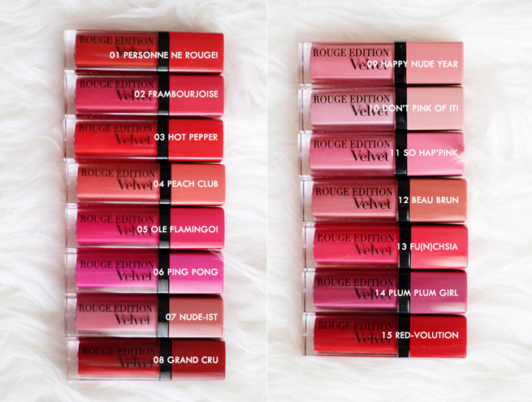
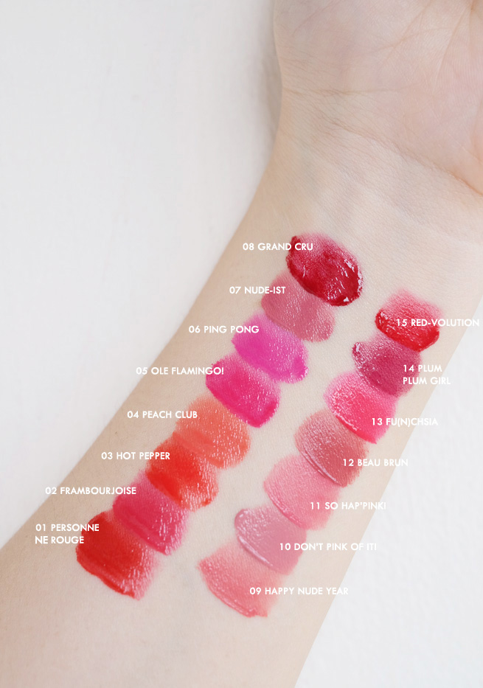
Source: http://www.alodita.com
Kalian bisa lihat sendiri contoh swatches-nya, it’s really beautiful right? Make us want to buy all of them! They are have a very pretty, warm and sexy color.
Bourjois Rouge Edition Velvet ini teksturnya semacam liquid lipstick, creamy tapi enggak bikin bibir kita kering. Kalau kita pakai, dia akan mengering dengan cepat tapi enggak akan bikin bibir kita terlihat kering banget atau pecah-pecah tapi justru bikin bibir kita looks nice.
Lipstik ini juga pigmented, sekali oles langsung keluar warnanya, jadi kita enggak perlu berulang kali mengoles dan yang bikin lipstik ini jadi most wanted para wanita khususnya para liptikers adalah karena dia memiliki stain power yang bisa dibilang cukup oke. Kalau dipakai untuk makan, minum atau ngemil-ngemil cantik dia bisa stay seharian, which is we don’t need to re touch up. Tapi kalau pun dipakai untuk makan besar, dia enggak akan hilang, tetap ada hint warnanya, cuma agak fading sedikit dan it’s still looks pretty bahkan lebih natural.
Untuk dapetin lipstik ini, kita bisa beli di counter Bourjois langsung atau di online shop. Harganya bervariasi, kalau beli di counter sekitar Rp 188.000,- tapi kalau di online shop range harga sekitar Rp 180.000,- sampai Rp 240.000,-
So, buat kalian yang mengaku lipstikers, jangan sampe kalian enggak punya lipstik yang satu ini. This is really worth to buy! Of course! People go for it not for nothing.

